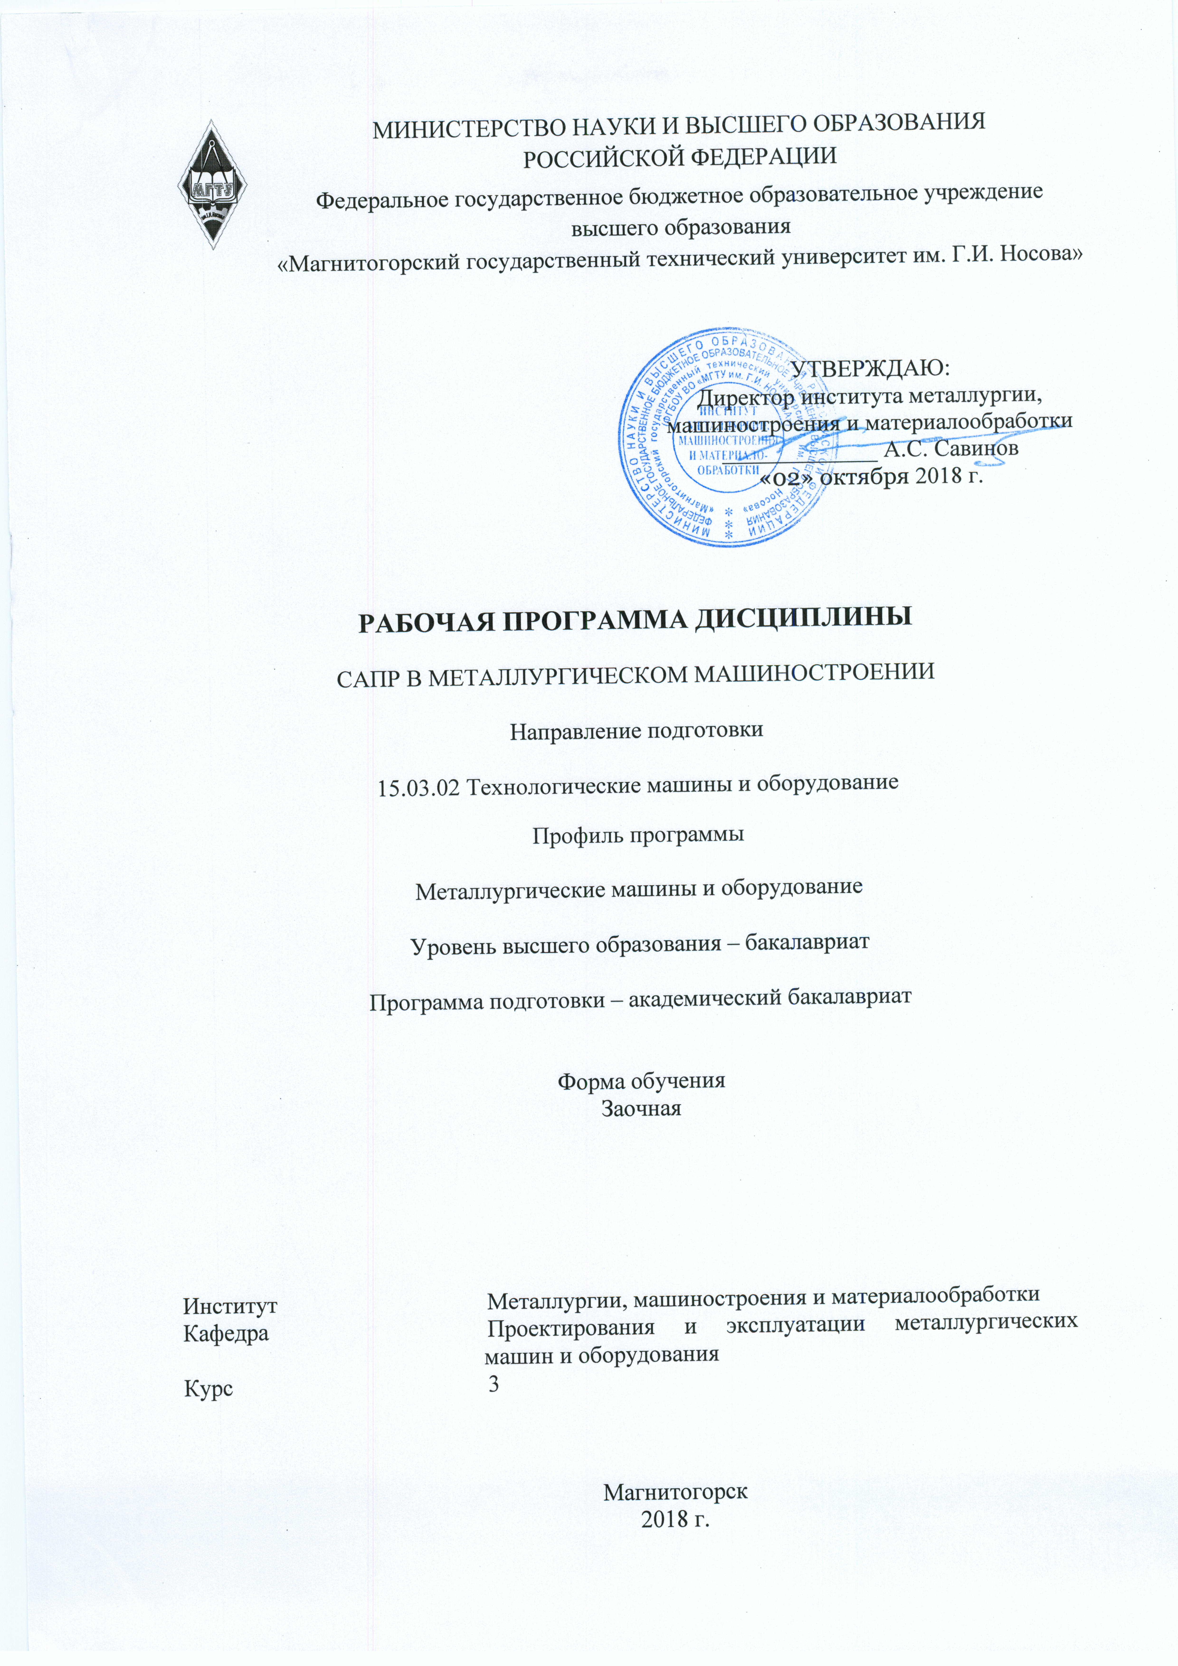

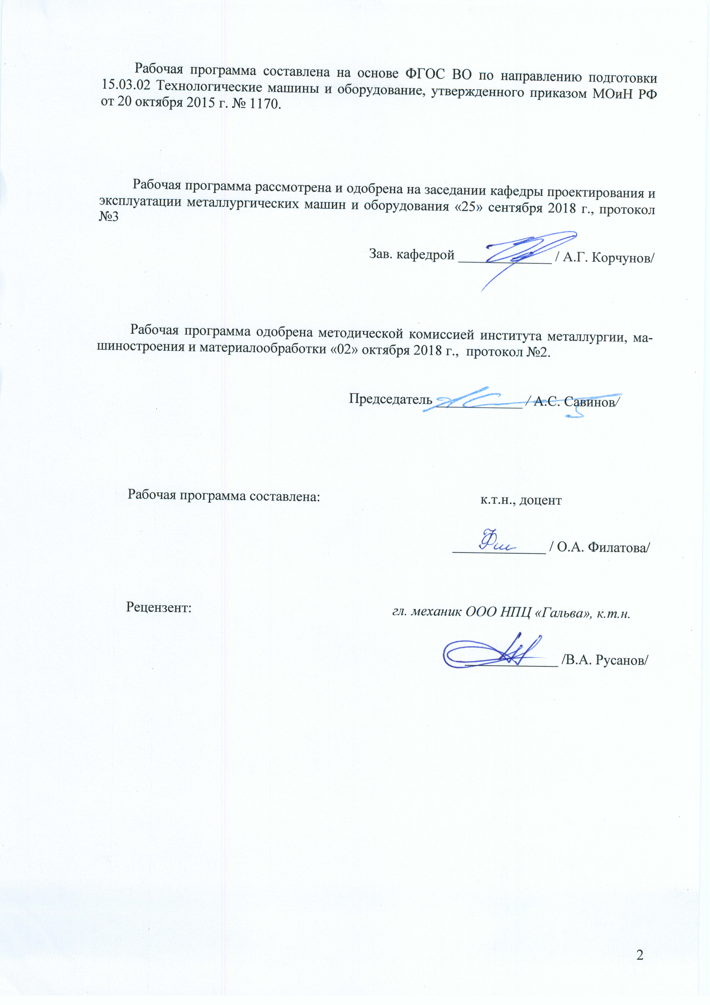



**1** **Цели освоения дисциплины**

Целями освоения дисциплины являются:

- овладение современными методами расчета и проектирования на базе программных пакетов Компас-3D, INVENTOR;

- приобретение навыков расчета и проектирования деталей и узлов машиностроительных конструкций в соответствии с техническими заданиями и использованием стандартных средств автоматизации проектирования;

- овладение навыками разработки рабочей проектной и технической документации, оформления законченных проектно-конструкторских работ с проверкой соответствия разрабатываемых проектов и технической документации стандартам;

- овладение достаточным уровнем общепрофессиональных и профессиональных компетенций в соответствии с требованиями ФГОС ВО по направлению 15.03.02 Технологические машины и оборудование.

* 1. **2 Место дисциплины в структуре образовательной программы подготовки бакалавра**

Дисциплина «САПР в металлургическом машиностроении» входит в вариативную часть блока 1 образовательной программы, обязательные дисциплины (Б1.В.05).

Для изучения дисциплины необходимы знания (умения, навыки), сформированные в результате изучения следующих дисциплин: Информатика, Начертательная геометрия и компьютерная графика, Детали машин, Теория машин и механизмов, Сопротивление материалов, Теоретическая механика.

Знания (умения, владения), полученные при изучении данной дисциплины будут необходимыпри выполнении выпускной квалификационной работы.

**3 Компетенции обучающегося, формируемые в результате освоения дисциплины:**

В результате освоения дисциплины (модуля) «САПР в металлургическом машиностроении» обучающийся должен обладать следующими компетенциями:

| Структурный  элемент  компетенции | Планируемые результаты обучения |
| --- | --- |
| **ОПК-2 владением достаточными для профессиональной деятельности навыками работы с персональным компьютером** | |
| Знать | * основные методы, способы и средства получения, хранения, переработки информации; * определение и значение информации в развитии современного общества; * способы структурирования и оформления информации в доступном для других виде; |
| Уметь | * использовать для решения сложных коммуникативных задач современные технические средства и информационные технологии с использованием традиционных носителей информации, распределенных баз знаний, а также информации в глобальных компьютерных сетях |
| Владеть | * основными методами обобщения, анализа, обработки, хранения информации в компьютерном проектировании; * способами приобретения с большой степенью самостоятельности новых знаний с использованием современных образовательных и информационных технологий |
| **ПК-2 умением моделировать технические объекты и технологические процессы с использованием стандартных пакетов и средств автоматизированного проектирования, готовностью проводить эксперименты по заданным методикам с обработкой и анализом результатов** | |
| Знать | * технические средства автоматизированного проектирования в металлургическом машиностроении; * основы трехмерного моделирования технических объектов и моделирования технологических процессов металлургических машин, * все способы обработки и анализа результатов моделирования |
| Уметь | * осуществлять проектирование технических объектов, технологических процессов с использованием применяемых в металлургическом машиностроении САПР, * использовать при э проектировании технических объектов все существующие блоки и возможности ПО |
| Владеть | * навыками расчета и силовых, прочностных и энергетических параметров металлургических машин и оборудования; * навыками проводить эксперименты по заданным методикам с обработкой и анализом результатов |
| **ПК-5 способностью принимать участие в работах по расчету и проектированию деталей и узлов машиностроительных конструкций в соответствии с техническими заданиями и использованием стандартных средств автоматизации проектирования** | |
| Знать | * основные принципы осуществления работы в САПР, * основные средства автоматизации проектирования * основные приемы и методы ведения проектных и расчетных работ по совершенствованию машин и оборудования металлургического производства методами компьютерного проектирования |
| Уметь | * проводить вычисления с применением численных методы расчета металлургических машин и оборудования и обосновывать рациональный их выбор; * анализировать синтезировать и критически резюмировать полу-ченную информацию с использованием компьютерных технологий |
| Владеть | * способами расчета и проектирования деталей и узлов машиностроительных конструкций с использованием средств автоматизации проектирования * практическими навыками по адаптации виртуальных средств для нужд конкретного производства |
| **ПК-6 способностью разрабатывать рабочую проектную и техническую документацию, оформлять законченные проектно-конструкторские работы с проверкой соответствия разрабатываемых проектов и технической документации стандартам, техническим условиям и другим нормативным документам** | |
| Знать | * состав и классификацию рабочей, проектной и технической документации; * основные определения, приемы и методы ведения проектных и расчетных работ по совершенствованию машин и оборудования металлургического производства методами компьютерного проектирования; * цели и задачи применения САПР |
| Уметь | * разрабатывать рабочую проектную и техническую документацию; * реализовывать на ЭВМ конструкторские задачи проектирования, характерные для отрасли; * решать задачи повышенной сложности на основе комбинированных алгоритмов решения |
| Владеть | * навыками работы с техническими средствами и пакетами прикладных программ проектирования, характерных для металлургического производства; * навыками расчета и силовых, прочностных и энергетических параметров металлургических машин и оборудования, * навыками разработки рабочей проектной и технической документации, оформления проектов и технической документации согласно стандартам, техническим условиям и другим нормативам |

**4. Структура и содержание дисциплины**

Общая трудоемкость дисциплины составляет 7 зачетных единиц 252 акад. часов, в том числе:

– контактная работа – 23 акад. часов:

– аудиторная – 18 акад. часов;

– внеаудиторная –5 акад. часов

– самостоятельная работа – 220,3 акад. часов;

– подготовка к экзамену– 8,7 акад. часа

|  |  |  |  |  |  |  |  |  |
| --- | --- | --- | --- | --- | --- | --- | --- | --- |
| Раздел  Дисциплины | Курс | Аудиторная  контактная работа  (в акад. часах) | | | Самостоятельная работа (в акад. часах) | Вид самостоятельной  работы | Формы текущего и  промежуточного  контроля успеваемости | Код и структурный  элемент компетенции |
| лекции | лаборат.  занятия | практич. занятия[1] |
| 1. **Информационные технологии в исследовании металлургических машин и оборудования. САПР**   **1.1.Введение.** Входной контроль. Содержание курса. Проектирование технических объектов на современном уровне. Проблемы создания и успешной эксплуатации технологических машин.Классификация моделей, используемых в технике: инженерно - физические, структурные, геометрические, информационные. Основные свойства моделей. | 3 | 2 |  |  | 15 | Самостоятельное изучение учебной и научно литературы,Поиск дополнительной информации по заданной теме | Устный опрос (собеседование) | ОПК-2  -зув |
| **1.2. Моделирование процессов металлургических машин и оборудования. Основы объемного проектирования в программе Компас-3D.**  Цели и задачи компьютерного моделирования. Компьютерные геометрические модели: плоские, объемные, конструктивная твердотельная геометрия, представление с помощью границ, позиционный подход. Моделирование линий. Параметризация геометрических моделей. Моделирование объемных сборок. Проекционные виды и ассоциативные связи 3D и 2D – моделей. Преобразование графических документов в форматы других графических пакетов: Компас, INVENTOR. | 3 | 2 |  | 2 | 70 | Самостоятельное изучение учебной и научно литературы, Выполнение практической работы, работа с компьютерными обучающими программами  Разработка проекта | Собеседование  Проверка практической работы | ОПК-2  -зув  ПК-2-зув |
| **1.3. Основы объемного проектирования в программе Inventor**  Составные части пакета и их назначение. Предварительная подготовка и вход в программу. Основные стадии решения задач. Предпроцессорная подготовка; задание начальных и граничных условий; физических и механических свойств материалов; построение сетки конечных элементов; приложение поверхностных и объёмных нагрузок; выбор решателя. Решение задачи. Постпроцессорная обработка. Основные этапы твердотельного проектирования в **Inventor**: построение эскиза, создание объемной модели, создание сборок, генерация чертежей. Примеры расчётов деталей и оборудования.Оформление спецификации в графических пакетах Компас-3D, INVENTOR. Общие сведения о спецификации Компас-3D. | 3 | 2 |  | 4  2И | 70 | Самостоятельное изучение учебной и научно литературы, Выполнение практической работы, работа с компьютерными обучающими программами  Разработка проекта | Собеседование  Проверка практической работы | ОПК-2  -зув  ПК-2 – зув,  ПК-5-зув |
| **1.4. Расчет механизмов.** Расчет элементов и деталей машин в графических пакетах. Кинематический расчет шарнирно-сочлененных механизмов. Расчет сварочных, болтовых и заклепочных соединений. Расчет элементов редукторов (валов, зубчатых колес и шестерен, шпоночных, шлицевых и других типов соединений, подшипников). Расчет плоских и пространственных ферм. Расчет пружин. Расчет цепных передач. Исследование напряженно-деформированного состояния деталей машин. | 3 | 2 |  | 4  2И | 65,3 | Самостоятельное изучение учебной и научно литературы, Выполнение практической работы, работа с компьютерными обучающими программами  Разработка проекта | Собеседование  Проверка практической работы | ОПК-2  -зув  ПК-5,6-зув |
| **Итого по дисциплине** | **3** | **8** |  | **10**  **4И** | **220,3** |  | **Экзамен**  **Курсовой проект** | ОПК-2  -зув  ПК-2-зув  ПК-5-зув  ПК-6-зув |

И – в том числе, часы, отведенные на работу в интерактивной форме

**5 Образовательные технологии**

Для реализации предусмотренных видов учебной работы в качестве образовательных технологий в преподавании дисциплины «САПР в металлургическом машиностроении» ***традиционная, интерактивная и информационно-коммуникационная образовательные технологии***.

1. Традиционные образовательные технологии ориентируются на организацию образовательного процесса, предполагающую прямую трансляцию знаний от преподавателя к студенту (преимущественно на основе объяснительно-иллюстративных методов обучения). Учебная деятельность студента носит в таких условиях, как правило, репродуктивный характер.

Формы учебных занятий с использованием традиционных технологий:

Информационная лекция – последовательное изложение материала в дисциплинарной логике, осуществляемое преимущественно вербальными средствами (монолог преподавателя). На занятиях предусматривается использование электронного демонстрационного учебного материала содержащего сложные схемы, таблицы и математические формулы.

Практическое занятие, посвященное освоению конкретных умений и навыков по предложенному алгоритму.

1. Интерактивные технологии – организация образовательного процесса, которая предполагает активное и нелинейное взаимодействие всех участников, достижение на этой основе личностно значимого для них образовательного результата. Наряду со специализированными технологиями такого рода принцип интерактивности прослеживается в большинстве современных образовательных технологий. Интерактивность подразумевает субъект-субъектные отношения в ходе образовательного процесса и, как следствие, формирование саморазвивающейся информационно-ресурсной среды.

Формы учебных занятий с использованием специализированных интерактивных технологий:

Лекция «обратной связи» – лекция–провокация (изложение материала с заранее запланированными ошибками), лекция-беседа, лекция-дискуссия, лекция-прессконференция.

1. Информационно-коммуникационные образовательные технологии – организация образовательного процесса, основанная на применении специализированных программных сред и технических средств работы с информацией.

Формы учебных занятий с использованием информационно-коммуникационных технологий:

Лекция-визуализация – изложение содержания сопровождается презентацией (демонстрацией учебных материалов, представленных в различных знаковых системах, в т.ч. иллюстративных, графических, аудио- и видеоматериалов).

Практическое занятие в форме презентации – представление результатов проектной или исследовательской деятельности с использованием специализированных программных сред.

Практические занятия проводятся для закрепления и углубления знаний, полученных студентами на лекциях и должны способствовать выработке у них навыков постановки, формализации, построения блок-схем принятия решений, построение твердотельных моделей и реализации решений с помощью пакетов Компас-3D, INVENTOR.

Самостоятельная работа стимулирует студентов в процессе подготовки домашних заданий, при решении задач на практических занятиях, при подготовке к контрольным работам и итоговой аттестации.

**6 Учебно-методическое обеспечение самостоятельной работы студентов**

# *Примерные задания на практических занятиях*

Задание 1. Построить 3d- модель детали по рабочему чертежу

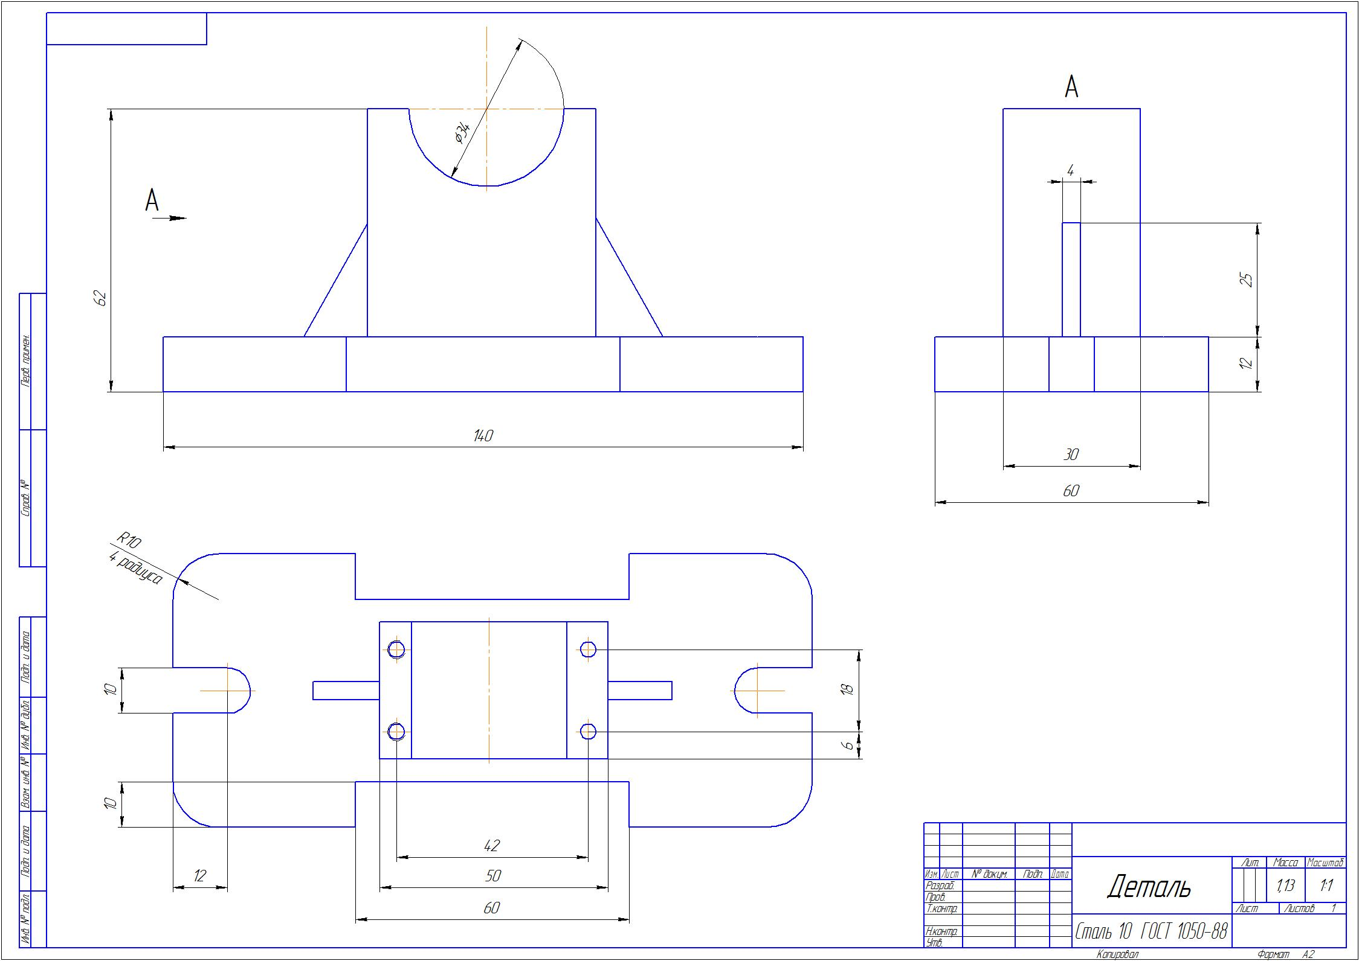

Задание 2. Разработать 3d – сборку узла и спецификацию согласно сборочному чертежу

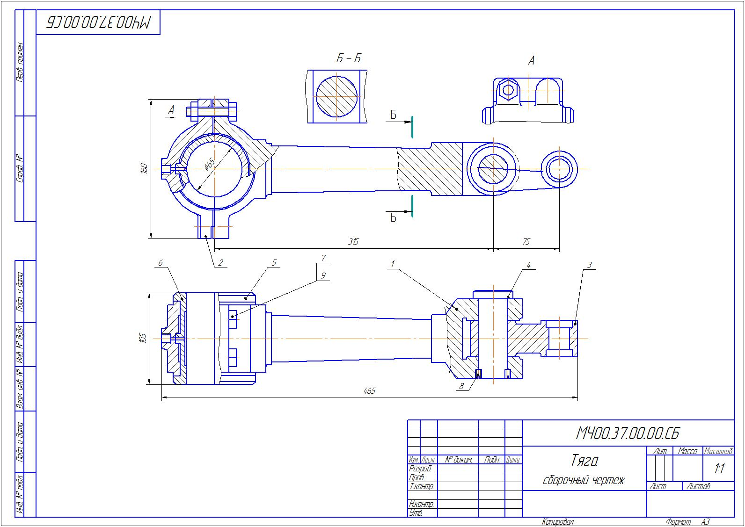

# 7 Оценочные средства для проведения промежуточной аттестации

**а) Планируемые результаты обучения и оценочные средства для проведения промежуточной аттестации:**

| Структурный элемент  компетенции | Планируемые результаты обучения | Оценочные средства |
| --- | --- | --- |
| **ОПК-2 владением достаточными для профессиональной деятельности навыками работы с персональным компьютером** | | |
| Знать | * основные методы, способы и средства получения, хранения, переработки информации; * определение и значение информации в развитии современного общества; * способы структурирования и оформления информации в доступном для других виде; | ***Перечень теоретических вопросов к экзамену:***  1. Создание нового файла в пакете Компас, Inventor 2. Назначение проекта в пакете Inventor, создание проекта 3. Создание файла детали, сборочной единицы, файла чертежа в средах Компас и Inventor 4. Команды работы со слоями в пакете Компас. Свойства нулевого слоя. |
| Уметь | * использовать для решения сложных коммуникативных задач современные технические средства и информационные технологии с использованием традиционных носителей информации, распределенных баз знаний, а также информации в глобальных компьютерных сетях | ***Примерные задачи к экзамену***  ***Задание.*** Показать умение работы с внешним рисунком в пакете Компас. Провести выравнивание рисунка, масштабирование, показать умение работы со слоями. Создать текстовый документ в пакете Компас. |
| Владеть | * основными методами обобщения, анализа, обработки, хранения информации в компьютерном проектировании; * способами приобретения с большой степенью самостоятельности новых знаний с использованием современных образовательных и информационных технологий | **Перечень тем для курсового проекта:**   1. Моделирование и расчет приспособления для обработки шаровой поверхности. 2. Моделирование и расчет регулятора давления. 3. Моделирование и расчет приспособления для обработки вогнутых поверхностей тора. 4. Моделирование и расчет манипулятора. 5. Моделирование и расчет гидравлического ограничителя подъема. 6. Моделирование и расчет пневматического сбрасывателя. 7. Моделирование и расчет углового стола для заточки резцов. 8. Моделирование и расчет кондуктора с бункерной загрузкой деталей. 9. Моделирование и расчет насоса густой смазки. 10. Моделирование и расчет редуктора давления воздуха. 11. Моделирование и расчет штампа для гибки шплинтов. 12. Моделирование и расчет штампа для изготовления фанерных решеток. 13. Моделирование и расчет домкрата гидровинтового. 14. Моделирование и расчет штампа для выдавливания деталей. 15. Моделирование и расчет лубрикатора. 16. Моделирование и расчет муфты дисковой фрикционной. 17. Моделирование и расчет кислородного редуктора. 18. Моделирование и расчет штампа для жидкой штамповки. 19. Моделирование и расчет синусного приспособления. 20. Моделирование и расчет ленточной муфты. 21. Моделирование и расчет затяжной машины. 22. Моделирование и расчет крана вспомогательного тормоза.   Пример. По сборочному чертежу узла, разработать 3d – модели деталей узла, собрать 3d – сборку узла, разработать ассоциативный сборочный чертеж и спецификацию, рабочие чертежи 2-3 деталей. Провести расчет напряженно-деформированного состояния 1 детали узла.  C:\Users\luxor\AppData\Local\Microsoft\Windows\INetCache\Content.Word\Насос роторный Сборка.jpg |
| **ПК-2 умением моделировать технические объекты и технологические процессы с использованием стандартных пакетов и средств автоматизированного проектирования, готовностью проводить эксперименты по заданным методикам с обработкой и анализом результатов** | | |
| Знать | * технические средства автоматизированного проектирования в металлургическом машиностроении; * основы трехмерного моделирования технических объектов и моделирования технологических процессов металлургических машин, * все способы обработки и анализа результатов моделирования | ***Перечень теоретических вопросов к экзамену:***  1. Уровни сложности параметризации в среде Компас (Inventor). 2. Твердотельное моделирование. Основные инструменты. Твердотельного моделирования. 3. Основные инструменты создания эскизов. 4. Создание детали в среде Компас (Inventor) 5. Создание сборки в среде Компас (Inventor). 6. Редактирование детали и сборки в среде Компас (Inventor). 7. Создание параметрических деталей |
| ст | * осуществлять проектирование технических объектов, технологических процессов с использованием применяемых в металлургическом машиностроении САПР, * использовать при проектировании технических объектов все существующие блоки и возможности ПО | ***Примерные задачи к экзамену***  *Задание.* Построить твердотельную модель детали |
| Владеть | * навыками расчета и силовых, прочностных и энергетических параметров металлургических машин и оборудования; * навыками проводить эксперименты по заданным методикам с обработкой и анализом результатов | **Перечень тем для курсового проекта:**   1. Моделирование и расчет приспособления для обработки шаровой поверхности. 2. Моделирование и расчет регулятора давления. 3. Моделирование и расчет приспособления для обработки вогнутых поверхностей тора. 4. Моделирование и расчет манипулятора. 5. Моделирование и расчет гидравлического ограничителя подъема. 6. Моделирование и расчет пневматического сбрасывателя. 7. Моделирование и расчет углового стола для заточки резцов. 8. Моделирование и расчет кондуктора с бункерной загрузкой деталей. 9. Моделирование и расчет насоса густой смазки. 10. Моделирование и расчет редуктора давления воздуха. 11. Моделирование и расчет штампа для гибки шплинтов. 12. Моделирование и расчет штампа для изготовления фанерных решеток. 13. Моделирование и расчет домкрата гидровинтового. 14. Моделирование и расчет штампа для выдавливания деталей. 15. Моделирование и расчет лубрикатора. 16. Моделирование и расчет муфты дисковой фрикционной. 17. Моделирование и расчет кислородного редуктора. 18. Моделирование и расчет штампа для жидкой штамповки. 19. Моделирование и расчет синусного приспособления. 20. Моделирование и расчет ленточной муфты. 21. Моделирование и расчет затяжной машины. 22. Моделирование и расчет крана вспомогательного тормоза.   Пример. По сборочному чертежу узла, разработать 3d – модели деталей узла, собрать 3d – сборку узла, разработать ассоциативный сборочный чертеж и спецификацию, рабочие чертежи 2-3 деталей. Провести расчет напряженно-деформированного состояния 1 детали узла.  C:\Users\luxor\AppData\Local\Microsoft\Windows\INetCache\Content.Word\Насос роторный Сборка.jpg |
| **ПК-5 способностью принимать участие в работах по расчету и проектированию деталей и узлов машиностроительных конструкций в соответствии с техническими заданиями и использованием стандартных средств автоматизации проектирования** | | |
| Знать | * основные принципы осуществления работы в САПР, * основные средства автоматизации проектирования * основные приемы и методы ведения проектных и расчетных работ по совершенствованию машин и оборудования металлургического производства методами компьютерного проектирования | ***Перечень теоретических вопросов к экзамену:***  1. Задание начальных и граничных условий; приложение поверхностных и объёмных нагрузок 2. Задание физических и механических свойств материалов; построение сетки конечных элементов; 3. Проведение расчетов в пакете Компас. 4. Проведение расчетов в пакете INVENTOR 5. Алгоритм моделирования напряженно-деформированного состояния в среде Inventor. 6. Алгоритм расчета и построения валов в среде Inventor 7. Алгоритм расчета и построения зубчатых передач в среде Inventor 8. Графическая иллюстрация расчетов. |
| Уметь | * проводить вычисления с применением численных методы расчета металлургических машин и оборудования и обосновывать рациональный их выбор; * анализировать и синтезировать и критически резюмировать полу-ченную информацию с использованием компьютерных технологий | ***Примерные задачи к экзамену***  *Задание.* Провести анализ напряженно деформированного состояния оси в пакете Компас (Inventor). Диаметр вала 50 мм, длина 350 мм, радиальная нагрузка 10000Н, приложена к центру оси. |
| Владеть | * способами расчета и проектирования деталей и узлов машиностроительных конструкций с использованием средств автоматизации проектирования * практическими навыками по адаптации виртуальных средств для нужд конкретного производства | **Перечень тем для курсового проекта:**   1. Моделирование и расчет приспособления для обработки шаровой поверхности. 2. Моделирование и расчет регулятора давления. 3. Моделирование и расчет приспособления для обработки вогнутых поверхностей тора. 4. Моделирование и расчет манипулятора. 5. Моделирование и расчет гидравлического ограничителя подъема. 6. Моделирование и расчет пневматического сбрасывателя. 7. Моделирование и расчет углового стола для заточки резцов. 8. Моделирование и расчет кондуктора с бункерной загрузкой деталей. 9. Моделирование и расчет насоса густой смазки. 10. Моделирование и расчет редуктора давления воздуха. 11. Моделирование и расчет штампа для гибки шплинтов. 12. Моделирование и расчет штампа для изготовления фанерных решеток. 13. Моделирование и расчет домкрата гидровинтового. 14. Моделирование и расчет штампа для выдавливания деталей. 15. Моделирование и расчет лубрикатора. 16. Моделирование и расчет муфты дисковой фрикционной. 17. Моделирование и расчет кислородного редуктора. 18. Моделирование и расчет штампа для жидкой штамповки. 19. Моделирование и расчет синусного приспособления. 20. Моделирование и расчет ленточной муфты. 21. Моделирование и расчет затяжной машины. 22. Моделирование и расчет крана вспомогательного тормоза.   Пример. По сборочному чертежу узла, разработать 3d – модели деталей узла, собрать 3d – сборку узла, разработать ассоциативный сборочный чертеж и спецификацию, рабочие чертежи 2-3 деталей. Провести расчет напряженно-деформированного состояния 1 детали узла.  C:\Users\luxor\AppData\Local\Microsoft\Windows\INetCache\Content.Word\Насос роторный Сборка.jpg |
| **ПК-6 способностью разрабатывать рабочую проектную и техническую документацию, оформлять законченные проектно-конструкторские работы с проверкой соответствия разрабатываемых проектов и технической документации стандартам, техническим условиям и другим нормативным документам** | | |
| Знать | * состав и классификацию рабочей, проектной и технической документации; * основные определения, приемы и методы ведения проектных и расчетных работ по совершенствованию машин и оборудования металлургического производства методами компьютерного проектирования; * цели и задачи применения САПР | ***Перечень теоретических вопросов к экзамену:***  1. Команды работы с чертежом. 2. Команды управления изображением. 3. Команды редактирования изображений. 4. Команды проставления размеров. 5. Работа со спецификацией в среде Компас. 6. Работа со спецификацией в среде INVENTOR 7. Создание ассоциативных чертежей. 8. Оформление чертежей. 9. Редактирование чертежей. |
| Уметь | * разрабатывать рабочую проектную и техническую документацию; * реализовывать на ЭВМ конструкторские задачи проектирования, характерные для отрасли; * решать задачи повышенной сложности на основе комбинированных алгоритмов решения | ***Примерные задачи к экзамену***  *Задание.* Разработать чертеж детали вала в пакете Компас (Inventor), оформленным в соответствие с ЕСКД. |
| Владеть | * навыками работы с техническими средствами и пакетами прикладных программ проектирования, характерных для металлургического производства; * навыками расчета и силовых, прочностных и энергетических параметров металлургических машин и оборудования, * навыками разработки рабочей проектной и технической документации, оформления проектов и технической документации согласно стандартам, техническим условиям и другим нормативам | ***Примерные задания на курсовой проект***  **Перечень тем для курсового проекта:**   1. Моделирование и расчет приспособления для обработки шаровой поверхности. 2. Моделирование и расчет регулятора давления. 3. Моделирование и расчет приспособления для обработки вогнутых поверхностей тора. 4. Моделирование и расчет манипулятора. 5. Моделирование и расчет гидравлического ограничителя подъема. 6. Моделирование и расчет пневматического сбрасывателя. 7. Моделирование и расчет углового стола для заточки резцов. 8. Моделирование и расчет кондуктора с бункерной загрузкой деталей. 9. Моделирование и расчет насоса густой смазки. 10. Моделирование и расчет редуктора давления воздуха. 11. Моделирование и расчет штампа для гибки шплинтов. 12. Моделирование и расчет штампа для изготовления фанерных решеток. 13. Моделирование и расчет домкрата гидровинтового. 14. Моделирование и расчет штампа для выдавливания деталей. 15. Моделирование и расчет лубрикатора. 16. Моделирование и расчет муфты дисковой фрикционной. 17. Моделирование и расчет кислородного редуктора. 18. Моделирование и расчет штампа для жидкой штамповки. 19. Моделирование и расчет синусного приспособления. 20. Моделирование и расчет ленточной муфты. 21. Моделирование и расчет затяжной машины. 22. Моделирование и расчет крана вспомогательного тормоза.   Пример. По сборочному чертежу узла, разработать 3d – модели деталей узла, собрать 3d – сборку узла, ***разработать ассоциативный сборочный чертеж и спецификацию, рабочие чертежи 2-3 деталей***. ***Провести расчет напряженно-деформированного состояния 1 детали узла. Чертежи оформить согласно правилам ЕСКД.***  C:\Users\luxor\AppData\Local\Microsoft\Windows\INetCache\Content.Word\Насос роторный Сборка.jpg |

**б) Порядок проведения промежуточной аттестации, показатели и критерии оценивания:**

Промежуточная аттестация по дисциплине «САПР в металлургическом машиностроении» включает теоретические вопросы, позволяющие оценить уровень усвоения обучающимися знаний, и практические задания, выявляющие степень сформированности умений и владений, проводится в форме экзамена и защиты курсового проекта.

Экзамен по данной дисциплине проводится в устной форме, включает 2 теоретических вопроса и одно практическое задание.

**Методические рекомендации для подготовки к экзамену**

Для подготовки к экзамену необходимо изучить темы лекций и темы для самостоятельного изучения с использованием основной, дополнительной литературы методических указаний, а также интернет-ресурсов (п. 8).

***Показатели и критерии оценивания экзамена:***

– на оценку «отлично» (5 баллов) – обучающийся демонстрирует высокий уровень сформированности компетенций, всестороннее, систематическое и глубокое знание учебного материала, свободно выполняет практические задания, свободно оперирует знаниями, умениями, применяет их в ситуациях повышенной сложности.

– на оценку «хорошо» (4 балла) – обучающийся демонстрирует средний уровень сформированности компетенций: основные знания, умения освоены, но допускаются незначительные ошибки, неточности, затруднения при аналитических операциях, переносе знаний и умений на новые, нестандартные ситуации.

– на оценку «удовлетворительно» (3 балла) – обучающийся демонстрирует пороговый уровень сформированности компетенций: в ходе контрольных мероприятий допускаются ошибки, проявляется отсутствие отдельных знаний, умений, навыков, обучающийся испытывает значительные затруднения при оперировании знаниями и умениями при их переносе на новые ситуации.

– на оценку «неудовлетворительно» (2 балла) – обучающийся демонстрирует знания не более 20% теоретического материала, допускает существенные ошибки, не может показать интеллектуальные навыки решения простых задач.

– на оценку «неудовлетворительно» (1 балл) – обучающийся не может показать знания на уровне воспроизведения и объяснения информации, не может показать интеллектуальные навыки решения простых задач.

**Методические указания для подготовки (расчета) курсового проекта**

Для выполнения курсового проекта необходимо знание стандартов ЕСКД, лекционного материала, методов расчета и проектирования на базе программных пакетов Компас-3D, Inventor.

Курсовой проект выполняется под руководством преподавателя, в процессе ее написания обучающийся развивает навыки к научной работе, закрепляя и одновременно расширяя знания, полученные при изучении курса «Математическая логика и теория алгоритмов». При выполнении курсового проекта обучающийся должен показать свое умение работать с нормативным материалом и другими литературными источниками, а также возможность систематизировать и анализировать фактический материал и самостоятельно творчески его осмысливать.

В процессе написания курсового проекта обучающийся должен разобраться в теоретических вопросах избранной темы, самостоятельно проанализировать практический материал, разобрать и обосновать практические предложения.

***Показатели и критерии оценивания курсового проекта:***

– на оценку «отлично» (5 баллов) – работа выполнена в соответствии с заданием, обучающийся показывает высокий уровень знаний не только на уровне воспроизведения и объяснения информации, но и интеллектуальные навыки решения проблем и задач, нахождения уникальных ответов к проблемам, оценки и вынесения критических суждений;

– на оценку «хорошо» (4 балла) – работа выполнена в соответствии с заданием, обучающийся показывает знания не только на уровне воспроизведения и объяснения информации, но и интеллектуальные навыки решения проблем и задач, нахождения уникальных ответов к проблемам;

– на оценку «удовлетворительно» (3 балла) – работа выполнена в соответствии с заданием, обучающийся показывает знания на уровне воспроизведения и объяснения информации, интеллектуальные навыки решения простых задач;

– на оценку «неудовлетворительно» (2 балла) – задание преподавателя выполнено частично, в процессе защиты работы обучающийся допускает существенные ошибки, не может показать интеллектуальные навыки решения поставленной задачи.

– на оценку «неудовлетворительно» (1 балл) – задание преподавателя выполнено частично, обучающийся не может воспроизвести и объяснить содержание, не может показать интеллектуальные навыки решения поставленной задачи.

**8 Учебно-методическое и информационное обеспечение дисциплины.**

**а) Основная литература:**

1. Пожидаев Ю. А. Компьютерное моделирование и создание проектно-конструкторской документации в машиностроении средствами САПР. Инженерная и компьютерная графика в Autodesk Inventor, AutoCAD [Электронный ресурс]: учебное пособие. Ч. 1 / Ю. А. Пожидаев, Е. А. Свистунова, О. М. Веремей; МГТУ. - Магнитогорск: МГТУ, 2016. - 1 электрон. опт. диск (CD-ROM). - Режим доступа: <https://magtu.informsystema.ru/uploader/fileUpload?name=2525.pdf&show=dcatalogues/1/1130327/2525.pdf&view=true> . - Макрообъект.

**б) Дополнительная литература:**

1. Андросенко М. В. Основы управления металлургическими машинами и оборудованием [Электронный ресурс]: учебное пособие / М. В. Андросенко, О. А. Филатова; МГТУ. - Магнитогорск: МГТУ, 2016. - 1 электрон. опт. диск (CD-ROM). - Режим доступа: <https://magtu.informsystema.ru/uploader/fileUpload?name=2578.pdf&show=dcatalogues/1/1130388/2578.pdf&view=true>.
2. Проектирование прокатных цехов [Электронный ресурс] : учебное пособие / М. В. Андросенко, В. И. Кадошников, И. Д. Кадошникова и др. - Магнитогорск : МГТУ, 2015. - 55 с.: ил. - Режим доступа: <https://magtu.informsystema.ru/uploader/fileUpload?name=897.pdf&show=dcatalogues/1/1118828/897.pdf&view=true>.
3. Проектирование оборудования цехов агломерационного и доменного производства [Электронный ресурс]: учебное пособие / М. В. Андросенко, О. А. Филатова, В. И. Кадошников, Е. В. Куликова; МГТУ. - Магнитогорск: МГТУ, 2016. - 1 электрон. опт. диск (CD-ROM). - Режим доступа: <https://magtu.informsystema.ru/uploader/fileUpload?name=2568.pdf&show=dcatalogues/1/1130370/2568.pdf&view=true>.
4. Система организации проектирования технологических комплексов [Текст]: учебное пособие / А. А. Старушко, В. И. Кадошников, М. В. Аксенова, А. К. Белан; МГТУ. - Магнитогорск, 2012. - 142 с. : ил., схемы, табл. - Режим доступа: <https://magtu.informsystema.ru/uploader/fileUpload?name=551.pdf&show=dcatalogues/1/1098428/551.pdf&view=true>.
5. Проектирование технологических линий и комплексов металлургических цехов [Электронный ресурс]: учебное пособие / М. В. Аксенова, В. И. Кадошников, И. Д. Кадошникова и др.; МГТУ, [каф. ПМиГ]. - Магнитогорск, 2011. - 143 с. : ил., табл. - Режим доступа: <https://magtu.informsystema.ru/uploader/fileUpload?name=525.pdf&show=dcatalogues/1/1092594/525.pdf&view=true> .

в) **Методические указания:**

1. Методические рекомендации по выполнению и защите курсовой работы представлены в приложении 1
2. Методические указания по выполнению практических заданий представлены в приложении 2

г) **Программное обеспечение** и **Интернет-ресурсы:**

|  |  |  |  |  |
| --- | --- | --- | --- | --- |
| **Программное** **обеспечение** | | | | |
|  | Наименование ПО | № договора | Срок действия лицензии |
|  | MS Windows 7 Professional(для классов) | Д-1227-18 от 08.10.2018 | 11.10.2021 |
|  | MS Windows 7 Professional (для классов) | Д-757-17 от 27.06.2017 | 27.07.2018 |
|  | MS Office 2007 Professional | № 135 от 17.09.2007 | бессрочно |
|  | FAR Manager | свободно распространяемое ПО | бессрочно |
|  | Autodesk Inventor Professional 2019 Product Design | учебная версия | бессрочно |
|  | 7Zip | свободно распространяемое ПО | бессрочно |
|  | АСКОН Компас 3D в.16 | Д-261-17 от 16.03.2017 | бессрочно |
|  |  |  |  |
| **Профессиональные** **базы** **данных** **и** **информационные** **справочные** **системы** | | | | |
|  | Название курса | | Ссылка |
|  | Электронная база периодических изданий East View Information Services, ООО «ИВИС» | | <https://dlib.eastview.com/> |
|  |
|  | Поисковая система Академия Google (Google Scholar) | | URL: <https://scholar.google.ru/> |
|  | Федеральное государственное бюджетное учреждение «Федеральный институт промышленной собственности» | | URL: <http://www1.fips.ru/> |
|  | Национальная информационно-аналитическая система – Российский индекс научного цитирования (РИНЦ) | | URL: <https://elibrary.ru/project_risc.asp> |
|  | Электронные ресурсы библиотеки МГТУ им. Г.И. Носова | | <http://magtu.ru:8085/marcweb2/Default.asp> |
|  | Российская Государственная библиотека. Каталоги | | <https://www.rsl.ru/ru/4readers/catalogues/> |

**9. Материально-техническое обеспечение дисциплины (модуля)**

Перечень учебно-методических материалов и средств обучения

| Тип и название аудитории | Оснащение аудитории |
| --- | --- |
| Учебные аудитории для проведения занятий лекционного типа | Мультимедийные средства хранения, передачи и представления информации. |
| Учебные аудитории для проведения лабораторных занятий, групповых и индивидуальных консультаций, текущего контроля и промежуточной аттестации | Мультимедийные средства хранения, передачи и представления информации.  Комплекс тестовых заданий для проведения промежуточных и рубежных контролей. |
| Помещения для самостоятельной работы обучающихся | Персональные компьютеры с пакетом MS Office, выходом в Интернет и с доступом в электронную информационно-образовательную среду университета |
| Помещения для хранения и профилактического обслуживания учебного оборудования | Шкафы для хранения учебно-методической документации, учебного оборудования и учебно-наглядных пособий. |

Лекционный зал, оборудованный современной презентационной техникой (проектор,экран, ноутбук).

Компьютерные классы, оборудованные современной техникой и мебелью для проведения практических или лабораторных занятий. Компьютеры объединены в локальную сеть с выходом в Интернет и электронную информационно-образовательную среду университета.

ПРИЛОЖЕНИЕ 1

**Методические рекомендации по выполнению и защите курсовой работы**

Курсовой проект представляет собой конструкторскую работу значительного объема, которую сту­дент выполняет на III курсе. Проект невозможно выполнить в сжатые сроки, так как в процессе работы необходимо изу­чить большое количество учебной и справочной литературы, произвести расчеты, начертить графическую часть, что при отсутствии навыков требует зна­чительных затрат времени. Поэтому только настойчивая ра­бота над проектом, регулярное посещение консультаций и за­нятий позволит студенту ов­ладеть необходимыми знаниями, успешно выполнить и защи­тить проект в срок.

При работе над проектом студент должен проявить достаточную самостоятельность в выборе оптимального вариан­та конструкции, ее расчета и графического оформления, а не слепо копировать существующие типовые конструкции..

При выполнении расчетов и графической части проекта следует пользоваться рекомендованной литературой и сборниками ГОСТа, так как в ряде изданий прошлых лет содержатся устаревшие сведения. Все расчеты следует вести только в системе СИ.

Черновые записи и расчеты необходимо выполнять акку­ратно, со ссылками на литературу, это позволит консультанту быстро ориентироваться в расчетах и оценить их достовер­ность, а также облегчит впоследствии оформление расчетно-пояснительной записки.

На консультациях преподаватель-консультант оказывает необходимую помощь в работе над проектом. Все расчеты и бланк задания должны .быть у студента при себе на каждой консультации.

Содержание и объем курсового проекта

Оформление курсового проекта выполняется в соответствии с СМК-О-СМГТУ-36-09-Курсовой проект и ЕСКД.

Содержание и объем курсового проекта должен быть следующим:

- пояснительная записка (до 30 листов формата А4);

- сборочный чертеж узла (1 лист формата А1);

- спецификации (2-3 листа формата А4);

- рабочие чертежи деталей ( форматы А4-А2).

Файлы чертежей и трехмерных деталей сдать в формате .pdf

Процесс проектирования проводится в соответствии  со стадиями его выполнения, регламентированными ГОСТ 2.103-68, согласно которому разработку курсового проекта можно разделить на следующие четыре основных этапа.

Этап 1. Разработка технического предложения на проектирование изделия при заданной схеме (ГОСТ 2.118-73). В соответствии с результатами проведенного анализа (знакомство с существующими аналогами) намечаются варианты компоновки.

Этап 2. Разработка эскизного проекта  (ГОСТ 2.119-73). На этой стадии разрабатываются конструкторские документы, которые должны содержать принципиальные конструктивные решения, дающие общие представления об устройстве и принципе работы изделия, а также данные, определяющие его основные параметры и габаритные размеры. К ним относятся межосевые расстояния и модули зубчатых цилиндрических и червячных передач, конусное расстояние и модуль зубчатых конических передач, межосевые расстояния и параметры шкивов и звездочек передач с гибкой связью (ременные и цепные), диаметры валов, типоразмеры подшипников качения и муфт. Приступить к вычерчиванию необходимо после того, как только предварительный расчет даст достаточно данных для чертежа. Чертеж и расчет должны производиться параллельно, таким образом, чтобы расчет лишь несколько опережал чертеж, иначе неизбежны ошибки, которые могут быть выявлены лишь в последствии, что повлечет за собой большую потерю труда и времени. По данным проектировочных и частично проверочных расчетов и на основании принятого прототипа выполняют окончательный вариант эскизной компоновки (эскизный проект), дающий достаточно полное представление о будущей конструкции.

Этап 3. Разработка технического проекта (ГОСТ 2.120-73) охватывает подробную конструктивную разработку всех элементов оптимального эскизного варианта с внесением необходимых поправок и изменений, рекомендованных при утверждении эскизного проекта. Разрабатывается сборочный чертеж на формате А1 с необходимым числом видов, разрезов, сечений. В процессе выполнения технического проекта уточняются проверочные расчеты деталей.

Этап 4. Разработка рабочей конструкторской документации является заключительной стадией проектирования конструкторской документации. На этой стадии выполняются рабочие чертежи деталей и составляется спецификация к сборочным единицам, оформляется расчетно-пояснительная записка.

ПРИЛОЖЕНИЕ 2

**Методические указания по выполнению практических заданий**

Практические задания по построению твердотельных деталей, узлов и их расчету в среде Компас или Инвентор выполняются поэтапно на практических занятиях и сдаются в конце занятий.

Во время занятий нужно очень внимательно слушать, следить на экране проектора последовательность создания деталей в САПР и повторять за преподавателем за своим компьютером. В случае возникновений вопросов или затруднений при выполнении работы, обратиться за помощью к преподавателю. Дома желательно так же заниматься самостоятельно, используя руководства пользователя и учебные материалы Autodesk Inventor, Компас, для наилучшего закрепления навыков построения и расчетов в САПР.

### Общий порядок выполнения работ в Autodesk Inventor

1. Запускается программа Autodesk Inventor.
2. Создается новый проект "Имя проекта" в папке пользователя.
3. Создается модель первой детали.
4. Рисуется эскиз и создается первый эскизный конструктивный элемент, который будет являться базовым.
5. Модель детали дополняется другими эскизными элементами: вырезами, выступами и т.п.
6. Формируются типовые элементы: фаски, скругления, отверстия, резьбы и т.д.
7. Модель детали сохраняется в рабочем пространстве проекта в файле с расширением .ipt.
8. Аналогично создаются другие детали узла.
9. Осуществляется отчет по работе преподавателю.

Основные положения по началу работы в Инвентор

Autodesk Inventor – САПР среднего уровня, предназначенная для трехмерного твердотельного моделирования технических объектов.

Система позволяет создавать модели отдельных деталей, осуществлять сборку сложных изделий из множества деталей, получать чертежи деталей и сборочных узлов, производить расчеты на прочность, а также решать множество других задач процесса проектирования.

**Деталь** – трехмерная твердотельная модель отдельной детали технической системы, воспринимаемая в системе Autodesk Inventor как единый объект, который может входить в состав сборки.

Твердотельные детали обычно получают на основе замкнутых плоских контуров путем их выдавливания, вращения, продвижения по траектории, перемещения по сечениям. Так, например, выдавливанием окружности можно получить цилиндр. Тот же цилиндр можно получить вращением прямоугольника вокруг его стороны на 360°. После создания твердого тела его форму можно уточнять, используя команды редактирования.

Модели деталей сохраняются в файлах с расширением .ipt.

Эскиз – это геометрическое изображение, созданное из отрезков прямых, дуг, окружностей, кривых линий. Различают плоские или 2D эскизы и пространственные или 3D эскизы.

Эскизы используются в качестве основы для создания и редактирования модели твердотельной детали.

Существуют следующие виды плоскостей для создания эскизов.

1. Плоскости XY, YZ, XZ пространства проектирования.
2. Любые грани существующих твердотельных объектов.
3. Специальные рабочие плоскости, предварительно построенные средствами системы. Новую рабочую плоскость можно построить, используя грани, ребра, вершины твердотельных объектов, созданные ранее рабочие плоскости, оси и точки, а также оси и плоскости системы координат.

В начале работы по созданию новой детали плоскостью эскиза обычно становится плоскость XY. В дальнейшем, в качестве плоскости эскиза может быть выбрана любая грань существующей детали или рабочая плоскость, расположенная в пространстве произвольным образом.

#### Способы построения геометрических элементов

Можно использовать два способа построения элементов (точек и линий) эскиза.

1. Использование стандартных инструментов построения геометрических примитивов: отрезков прямых, дуг, окружностей, многоугольников и т.д.
2. Проецирование ребер, вершин, контуров имеющихся деталей на плоскость эскиза с помощью Стили линий эскиза

#### Этапы создания эскиза

Работа по построению эскиза разбивается на несколько этапов, на каждом из которых происходит постепенное уточнение размеров и формы эскиза.

1. Первоначально создают приближенную форму контуров эскиза с помощью «мыши». В процессе создания эскиза на большую часть его элементов автоматически накладываются ограничения.
2. Затем накладывают дополнительные ограничения на элементы эскиза, связывающие все геометрические элементы в одну конструкцию. После этого перемещение отдельных элементов не должно приводить к искривлению формы эскиза.
3. На заключительном этапе задают размеры (размерные ограничения), обеспечивающие окончательный вид эскиза.

## Создание модели твердотельной детали

Создание модели твердотельной детали начинается сразу после закрытия среды построения эскиза.

### Общие сведения о конструктивных элементах

Твердотельная модель детали состоит из конструктивных элементов. Все конструктивные элементы детали отображаются в браузере модели. Так цилиндрический многоступеныатый вал, полученный одной операцией - вращением эскиза, может рассматриваться как деталь, состоящая из одного конструктивного элемента "Вращение 1". Если на валу выполняется шпоночный паз – то это второй конструктивный элемент детали. Фаски на кромках вала – третий элемент и т.д. Конструктивным элементом может являться не только часть детали, но и различные "невещественные" элементы, играющие вспомогательную роль, например, дополнительная рабочая плоскость для построения эскиза контура шпоночного паза.

#### Взаимодействие эскизных элементов

При создании эскизных элементов необходимо указывать, как новый элемент будет взаимодействовать с другими ранее созданными конструктивными элементами. Может быть три вида таких взаимодействий.

Объединение (Join). При выполнении операции объединения новый эскизный элемент объединяется (сливается) с другими элементами детали.

Вычитание (Cut). При вычитании эскизного элемента он удаляется с образованием полости на месте его пересечения с другими элементами. При вычитании цилиндра можно получить цилиндрическое отверстие в твердом теле.

Пересечение (Intersect). При построении пересечения остается только та часть эскизного элемента, которая является общей с другими элементами.

### Типовые конструктивные элементы

Типовые (иногода их назывют размещаемые) конструктивные элементы создаются на базе уже существующих конструктивных элементов, поэтому все они являются зависимыми элементами. При удалении базового элемента типовые элементы удаляются. Они не требуют для своего построения предварительного создания эскиза. Так, например, типовым конструктивным элементом является фаска, снимаемая с острой кромки эскизного элемента. По сути, типовые элементы отражают операции редактирования твердотельных деталей: снятие фасок, скругление, добавление отверстий, нарезание резьбы, разрезание деталей и др.

### Массивы

Конструктивные элементы, относящиеся к массивам, используются для размножения существующих конструктивных элементов детали, а также тел. В результате получается множество элементов. Любой элемент из полученного множества может быть подавлен, и не будет отображаться в модели.

Прямоугольный массив. Прямоугольный массив создается из существующих конструктивных элементов или тел. Можно создать как одномерный, так и двумерный массив.

Круговой массив. В качестве оси кругового массива могут выступать ребра и оси конструктивных элементов.

Зеркальное отображение. Зеркальное отображение конструктивных элементов относительно выбранной плоскости. В качестве плоскости отображения можно выбрать рабочую плоскость, либо любую грань детали.

### Рабочие элементы

К рабочим элементам относятся рабочая плоскость, рабочая ось, рабочая точка и пользовательская система координат (ПСК).

Рабочие элементы являются вспомогательными элементами, используемыми прежде всего для построения эскизных конструктивных элементов. Существует множество способов создания рабочих элементов. Для создания точек, осей и плоскостей можно использовать вершины, ребра, грани существующих конструктивных элементов, а также оси X, Y, Z и плоскости XY, YZ, XZ системы координат. Так, например, рабочая плоскость может быть получена смещением грани тела или плоскости XY, YZ, XZ на заданное расстояние.

1.